Семинар Лаборатории Алгебраической геометрии и ее приложений

Семинар состоится в среду 15 ноября 2017 года.
Начало в 17:00.
Семинар будет проходить по адресу: ул. Усачева, д.6, аудитория 306

На семинаре выступит  Максим Смирнов (Бонн, Аугсбург) | 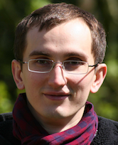
с докладом:

On Lefschetz exceptional collections and quantum cohomology of Grassmannians

Abstract: Given a Lefschetz exceptional collection on a variety X one defines its residual subcategory as the orthogonal to the rectangular part of the collection. In this talk we will discuss some (partially) conjectural relations between the quantum cohomology of X and the structure of the residual subcategory in the case of ordinary and symplectic isotropic Grassmannians. The talk is based on joint works, some finished and some still in progress, with A. J. Cruz Morales, S. Galkin, A. Mellit, N.Perrin, and A. Kuznetsov.

Приглашаются все желающие!

